ООО «Архивариус»
Челябинская обл., г. Магнитогорск, пр. Металлургов, д. 12
archivar.ru

Проект межевания территории земельного участка с целью изменения красной линии по адресу: Российская Федерация, Кемеровская область, Беловский городской округ, г.Белово,
ул.2-я Рабочая, 4Б.

ПРОЕКТ МЕЖЕВАНИЯ ТЕРРИТОРИИ

Основная часть проекта

Текстовая часть

Шифр: А-55.937-18 ПМТ.ТЧ

Заказчик: Гладышева С.В., Гладышев П.Л.

Директор ООО «Архивариус» К. Н. Гребенщиков

Магнитогорск - Белово, 2018 г.
СОСТАВ ПРОЕКТА
№ | Наименование | Шифр | Масштаб
 | Проект межевания территории
 | Основная часть проекта
 | Текстовая часть | А-55.937-18 ПМТ.ТЧ
 | Чертеж межевания территории | А-55.937-18 ПМТ.ОЧП-1 | 1:500
 | Материалы по обоснованию проекта
 | Чертеж по обоснованию межевания территории | А-55.937-18 ПМТ.МОП-1 | 1:500

Приложения
Приложение №1 | Постановление о подготовке документации по планировке территории
Приложение №2 | Градостроительное задание

Запись главного архитектора
Настоящий проект разработан с соблюдением действующего законодательства в области архитектурной деятельности и градостроительства, техническими регламентами и санитарно-эпидемиологическими нормами.
Проект межевания соответствует требованиям гл.5 Градостроительного кодекса Российской Федерации от 29.12.2004 №190-ФЗ.

Главный архитектор проекта _________________Е.С. Левшунова

Состав участников проекта

Директор, главный архитектор ООО «Архивариус», канд. арх., доц., член САР РФ | К.Н. Гребенщиков
Руководитель архитектурно-планировочной мастерской №1, ГАП | Е.С. Левшунова
Руководитель архитектурно-планировочной мастерской №2, ГАП | А.С. Компаниец
Архитекторы | Д.С. Герасева  Д.Р. Каримова  А.С. Мунасова  Д.Г. Боровская  Д.А. Арефьев
Инженеры-проектировщики | В.В. Герасина  В.Г. Гаврилова
Инженеры-градостроители | П.В. Гинтер  А.И. Красноперов  Ю.В. Кузьмина  А.О. Якубова  Г.А. Чистоступов  А.С. Волкова
Кадастровые инженеры | А.А. Лобанова  Р.М. Мухатметгалин
Инженеры технического отдела | Т.Ю. Данилейко

СОДЕРЖАНИЕ
ВВЕДЕНИЕ 5
1. Характеристика территории, на которую осуществляется межевание 6
2. Сведения об использованных материалах по изменению красной линии 8
Чертеж межевания территории 9
Чертеж по обоснованию межевания территории 10
2. Ведомость поворотных точек измененной части красной линии 11

ВВЕДЕНИЕ
Проект разработан ООО «Архивариус» по заказу Гладышевой С.В., Гладышева П.Л. в соответствии с:
- Градостроительным кодексом РФ от 29.12.2004 № 190-ФЗ;
- Земельным Кодексом РФ от 25.10.2001 № 136-ФЗ;
- Федеральным законом от 06.10.2003 № 131-ФЗ «Об общих принципах организации местного самоуправления в РФ»;
- Федеральным законом от 18.06.2001 № 78-ФЗ «О землеустройстве»;
- Федеральным законом от 14.03.1995 № 33-ФЗ «Об особо охраняемых территориях»;
- Федеральным законом от 30.03.1999 № 52-ФЗ «О санитарно-эпидемиологическом благополучии населения»;
- Федеральным законом от 21.12.1994 № 68-ФЗ «О защите населения и территорий от чрезвычайных ситуаций природного и техногенного характера»;
- Федеральным законом от 10.01.2002 № 7-ФЗ «Об охране окружающей среды»;
- Федеральным законом от 21.12.1994 № 69-ФЗ «О пожарной безопасности»;
- Федеральным законом от 24.07.2007 № 221-ФЗ «О государственном кадастре недвижимости»;
- СНиП 11-04-2003 «Инструкция о порядке разработки, согласования, экспертизы и утверждения градостроительной документации»;
- Методическими рекомендациями по разработке проектов генеральных планов поселений и городских округов (утв. Приказом Министерства регионального развития РФ от 26.05.2011 г. № 244);
- СП 42.13330.2016 «СНиП 2.07.01-89* Градостроительство. Планировка и застройка городских и сельских поселений»;
- СанПиН 2.2.1/2.1.1.1200-03 «Санитарно-защитные зоны и санитарная классификация предприятий, сооружений и иных объектов»;
- Действующим законодательством в области архитектурной деятельности и градостроительства, строительными и санитарно-эпидемиологическими нормами;
- Приказом Министерства регионального развития РФ от 01.09.2014 № 540 «Об утверждении классификатора видов разрешенного использования земельных участков»;
- Приказом Министерства экономического развития Российской Федерации от 20.10.2010 № 503 «Об установлении требований к формату документов, представляемых в электронном виде в процессе информационного взаимодействия при ведении государственного кадастра недвижимости»;
- Приказом от 1.08.2014 г. № П/369 «О реализации информационного взаимодействия при ведении государственного кадастра недвижимости в электронном виде»;
- Постановлением Коллегии администрации Кемеровской области №406 от 14.10.2009г. «Об утверждении Нормативов градостроительного проектирования Кемеровской области»;
- Решением Совета Народных Депутатов Беловского городского округа № 32/185-н от 27.08.2015г. «Об утверждении Нормативов градостроительного проектирования Беловского городского округа».
При разработке документации по планировке территории использованы следующие материалы:
1. Утвержденная градостроительная документация:
- Схема территориального планирования Кемеровской области, утвержденная Постановлением Коллегии Администрации Кемеровской области; от 19.11.2009г. №458;
- Генеральный план города Белово Кемеровской области, утвержденный решением Совета народных депутатов Беловского городского округа от 29.06.2017 № 56/317-н;
- Правила землепользования и застройки города Белово Кемеровской области, утвержденные решением Совета народных депутатов Беловского городского округа от 29.06.2017 № 56/317-н.
2. Исходные данные, выданные заказчиком, в т.ч. Постановление Администрации Беловского городского округа №2274-П от 03.09.2018г «О подготовке проекта межевания», градостроительное задание.
Сведения информационных систем обеспечения градостроительной деятельности, предусмотренные частью 4 статьи 56 ГК РФ за исключением сведений, отнесенных федеральными законами к категории ограниченного доступа (в соответствии частью 8 статьи 56 ГК РФ).
3. Границы соседних землевладений, отводов участков под все виды использования сформированы на основании кадастрового плана территории (выписка из государственного кадастра недвижимости), предоставленного филиалом федерального государственного бюджетного учреждения «Федеральная кадастровая палата Федеральной службы государственной регистрации, кадастра и картографии» по Кемеровской области.
Подготовка графической части документации по планировке территории осуществляется:
1) в соответствии с системой координат, используемой для ведения Единого государственного реестра недвижимости (МСК-42);
2) с использованием цифрового топографического плана М 1:500, соответствующего действительному состоянию местности на момент разработки.

1. Характеристика территории, на которую осуществляется межевание
Проект межевания территории с целью изменения красной линии, подлежащей переносу, проходит по адресу: Российская Федерация, Кемеровская область, Беловский городской округ, г.Белово, ул.2-я Рабочая, 4Б, подготовлен на основании Постановления Администрации Беловского городского округа Кемеровской области от 03.09.2018 г. №2274-п «О подготовке проекта межевания территории».
Современное использование
Территория находится в северной части г.Белово, Беловского городского округа.
Согласно кадастровому плану территории, а также топографической съемке на территории в границах проекта межевания присутствуют объекты капитального строительства, сооружения (сети) инженерной инфраструктуры, линии электропередачи, в том числе наружного освещения, тепловые сети, водопровод и канализация.
Границы землевладений, отводов участков под все виды использования, границы территорий по формам собственности, данные о собственниках земельных участков сформированы на основании кадастрового плана территории (выписка из государственного кадастра недвижимости), предоставленного филиалом федерального государственного бюджетного учреждения «Федеральная кадастровая палата Федеральной службы государственной регистрации, кадастра и картографии» по Кемеровской области.
Земельные участки, сведения о которых содержатся в реестре прав на недвижимое имущество, но границы которых не определены, отсутствуют.

Таблица 1
Землеустройство
№ п/п | Кадастровый номер земельного участка | Местоположение | Разрешенное использование | Форма собственности | Общая площадь земельного участка (кв.м) | Статус | Объект капитального строительства
кадастровый квартал 42:21:0102007 КПТ («25» июня 2018 г. №4200/ИСХ/18-437006)
1 | 42:21:0102007:153 | Кемеровская область, г Белово, ул 2 Рабочая, 4 б | бытовое обслуживание (баня) | Собственность публично-правовых образований | 329 кв. м | Ранее учтенный | -
2 | 42:21:0102007:212 | Российская Федерация, Кемеровская область, Беловский городской округ, г. Белово, ул. 2 Рабочая, 4б | бытовое обслуживание (баня) | - | 571 кв. м | Учтенный | -

Проектное решение
Проектом межевания предусматривается изменение красной линии территории, расположенной по адресу: Российская Федерация, Кемеровская область, Беловский городской округ, г.Белово, ул.2-я Рабочая, 4Б, проектом межевания не предусмотрено образование новых земельных участков и уточнение существующих.
Основные положения проекта межевания территории:
Корректировка красной линии предусматривает, внесение изменений части действующей красной линии под территорию общественной застройки на участке вдоль северо-западной границы земельных участков с кадастровыми номерами 42:21:0102007:153 и 42:21:0102007:212. Устанавливаемая часть красной линии расположена на расстоянии 4 м в сторону ул.2-я Рабочая от существующей. Устанавливаемая красная линия совпадает с границей зон размещения объектов коммунально-бытового обслуживания, коммуникаций инженерной инфраструктуры и территорий общего пользования.

2. Сведения об использованных материалах по изменению красной линии
При определении границ красных линий использовались следующие материалы:
1. Проект красных линий в составе генерального плана, включая красные линии и линии градостроительного регулирования.
2. Кадастровый план территории с номером: 42:21:0102007.

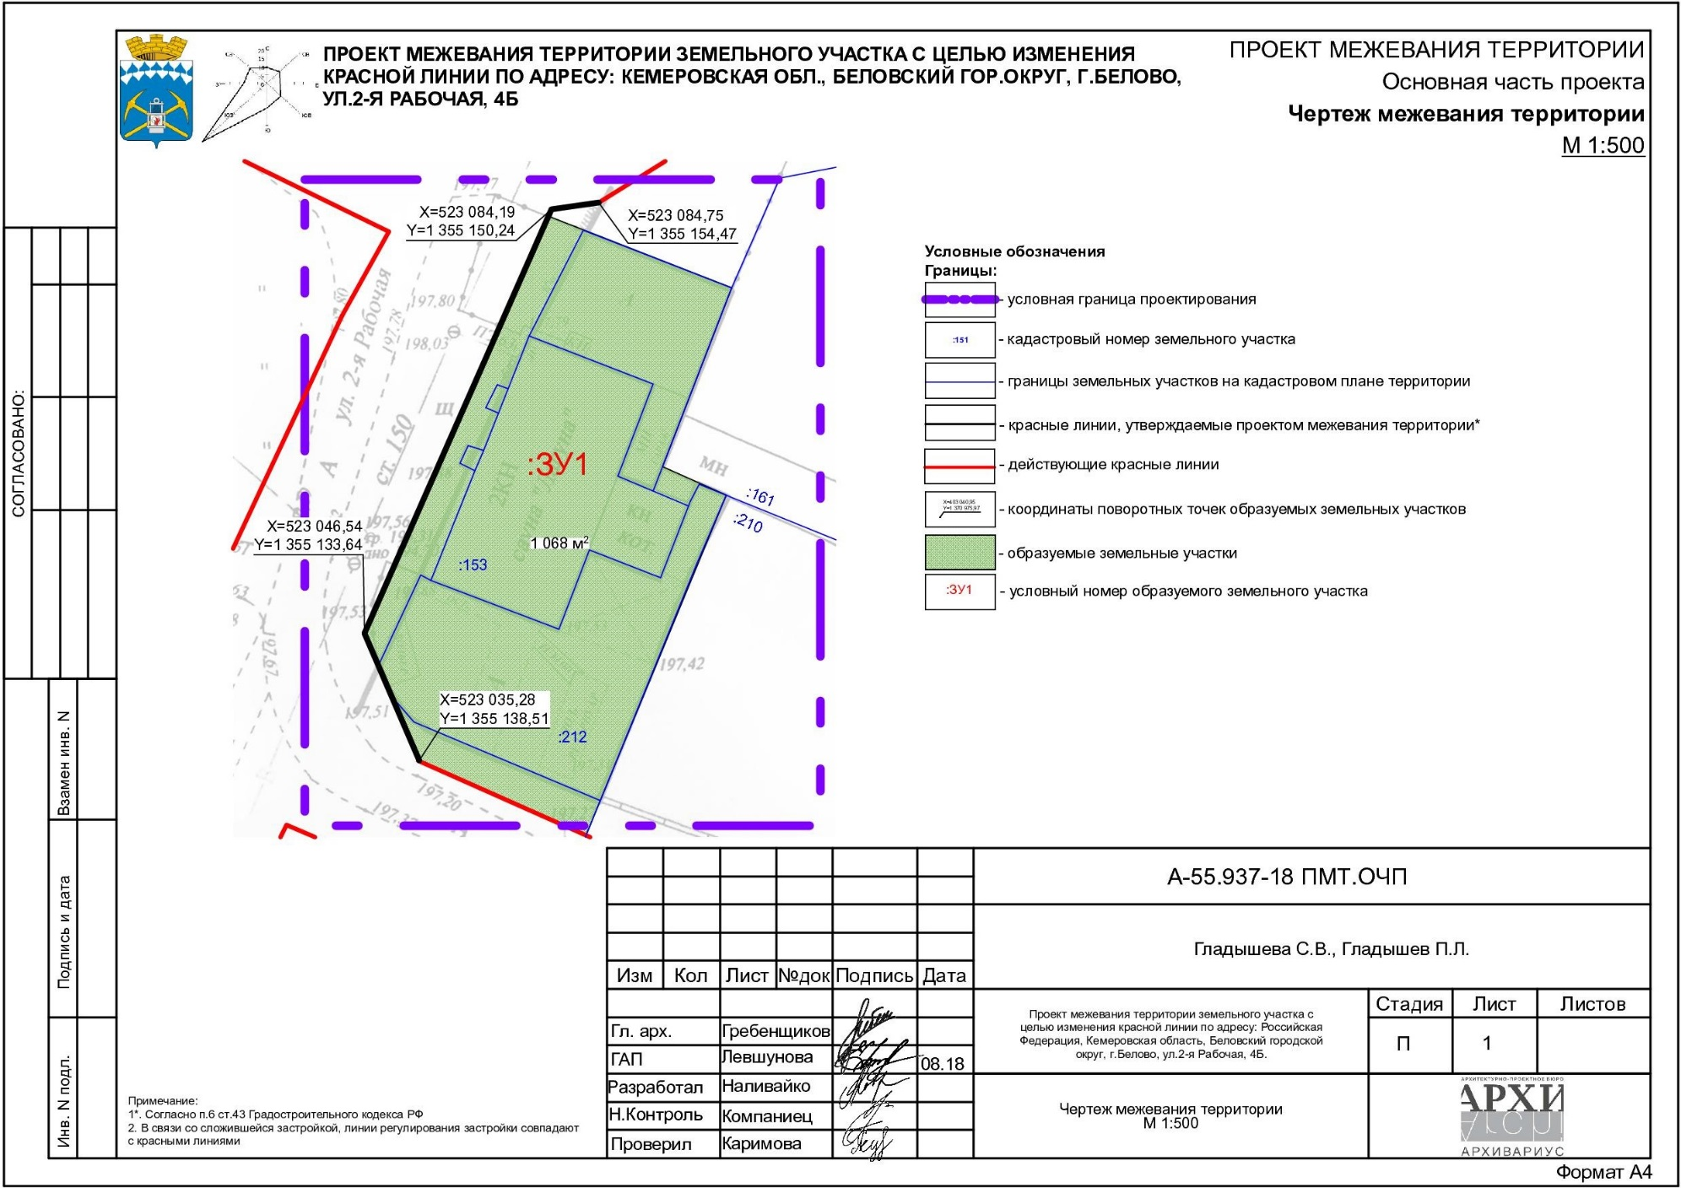
Чертеж межевания территории

Чертеж по обоснованию межевания территории
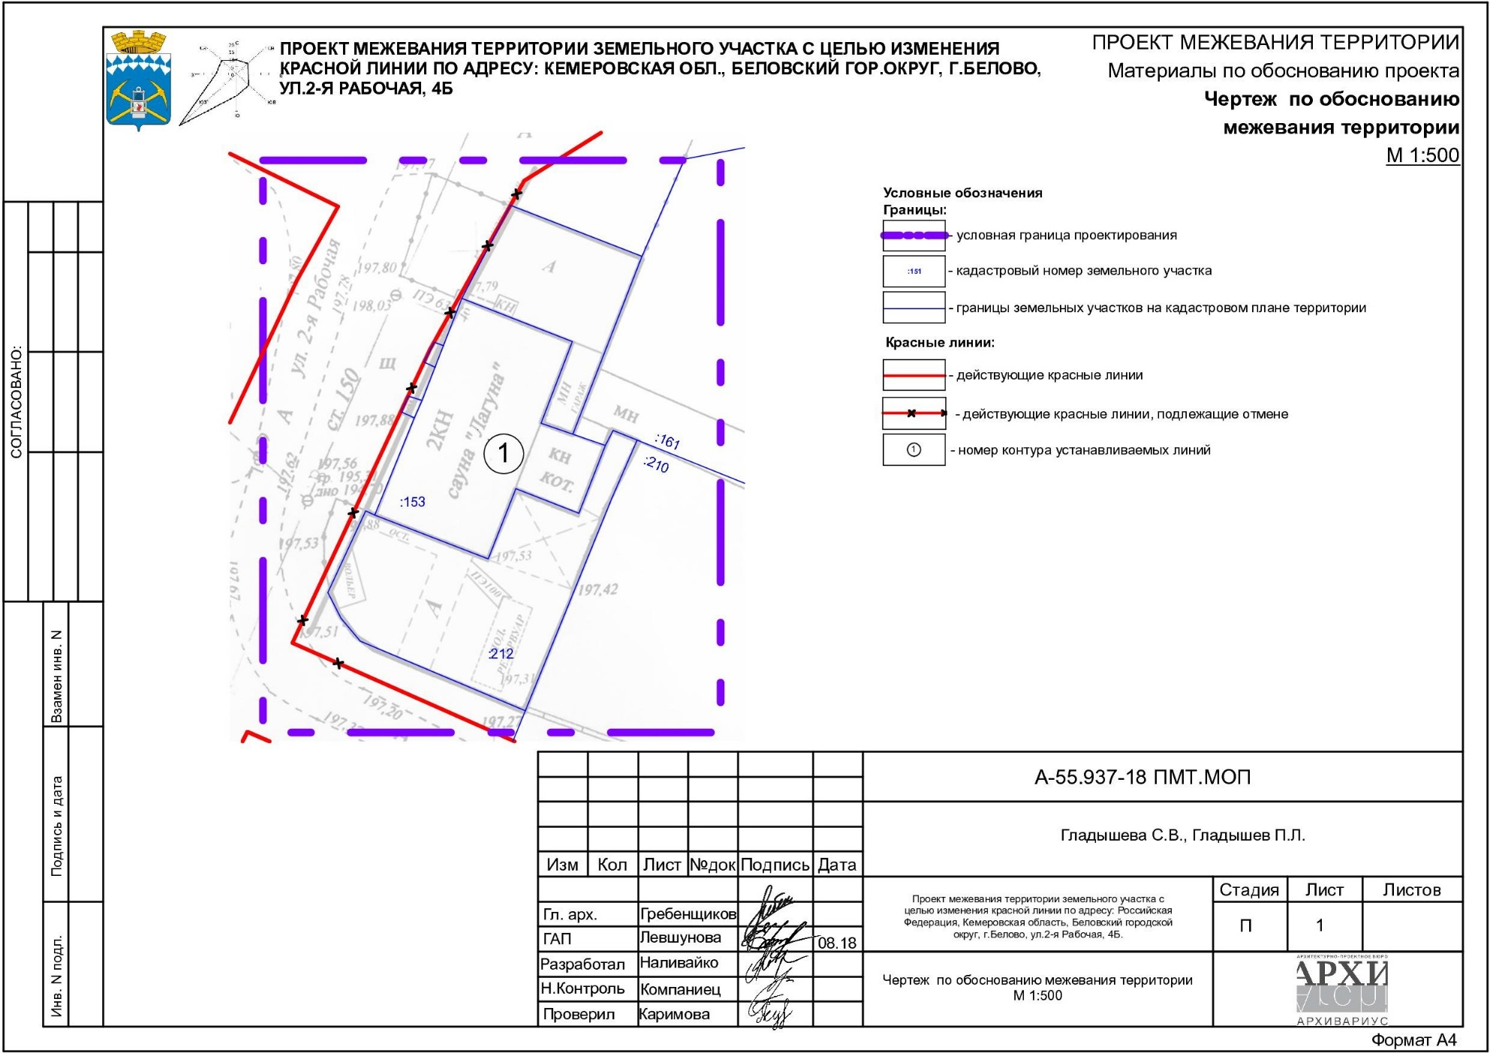

2. Ведомость поворотных точек измененной части красной линии
Таблицы координат поворотных точек измененной части красной линии

№ | X | Y
1 | 523084,75 | 1355154,47
2 | 523084,19 | 1355150,24
3 | 523046,54 | 1355133,64
4 | 523035,28 | 1355138,51

Приложение 1

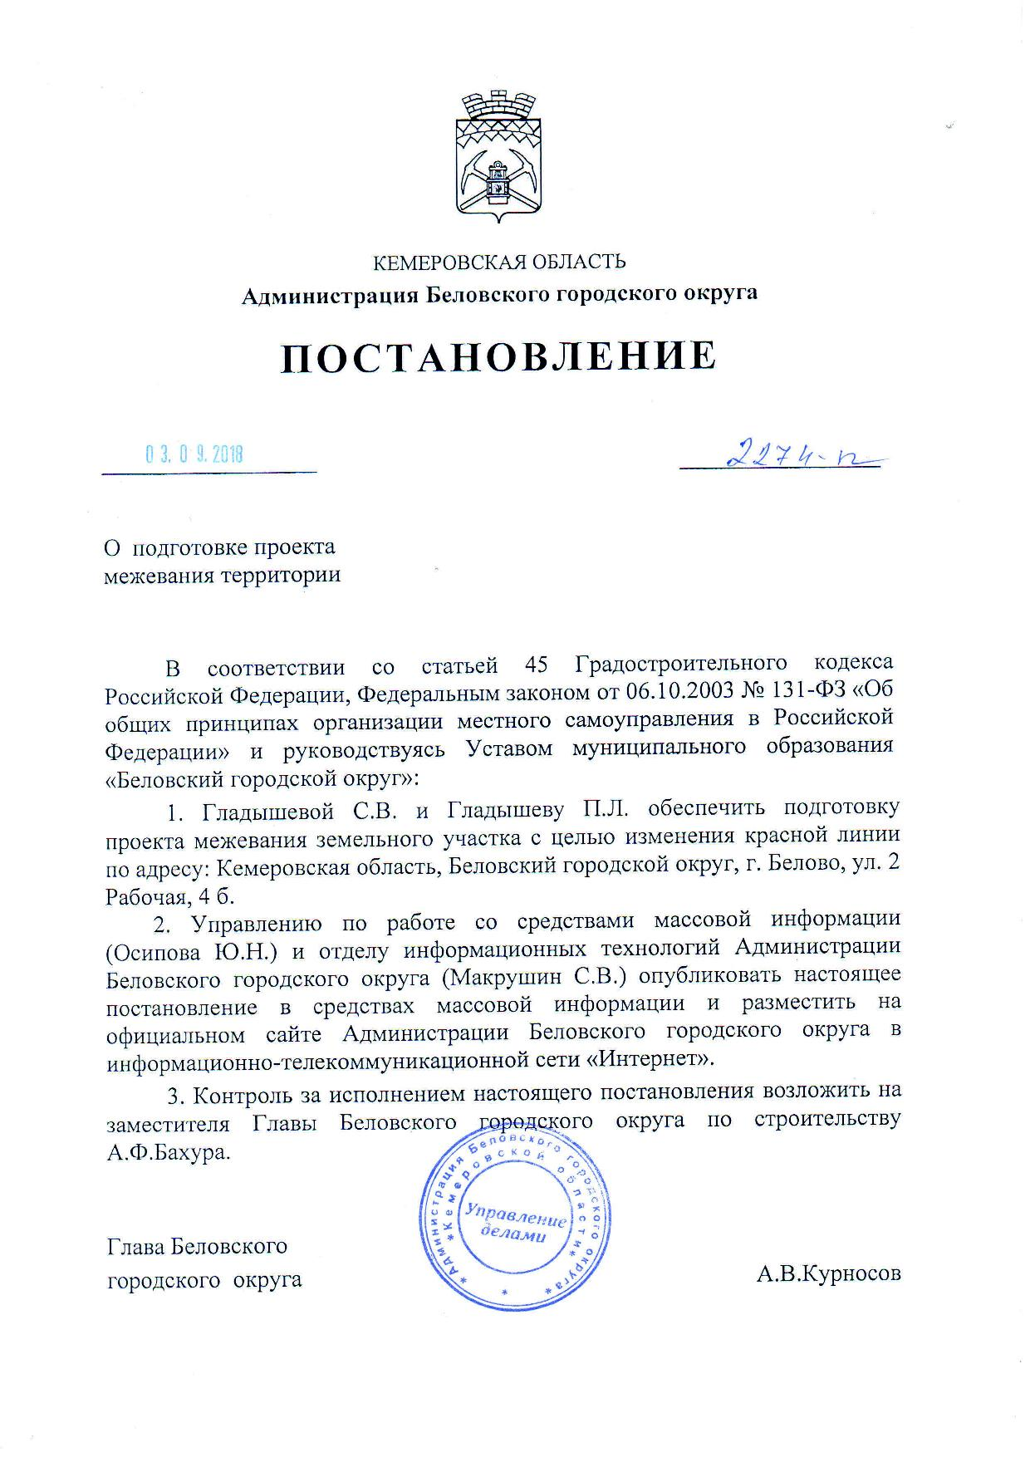
Приложение 2
Утверждаю:

Гладышева С.В.
Гладышев П.Л.

ЗАДАНИЕ НА ПРОЕКТИРОВАНИЕ

Разработка "Проекта межевания территории земельного участка с целью изменения красной линии по адресу: Российская Федерация, Кемеровская область, Беловский городской округ, г.Белово, ул.2-я Рабочая, 4Б"

1. Вид градостроительной документации:
"Проект межевания территории земельного участка с целью изменения красной линии по адресу: Российская Федерация, Кемеровская область, Беловский городской округ, г.Белово, ул.2-я Рабочая, 4Б".

2. Заказчик:
Гладышева С.В., Гладышев П.Л.
3. Разработчик градостроительной документации:
ООО «Архивариус»
4. Основание для разработки градостроительной документации:
Постановление Администрации Беловского городского округа.
5. Объект градостроительного планирования или застройки территории, его основные характеристики:
Подготовка документации по планировке территории осуществляется в отношении не подлежащих застройке территорий.
Площадь территории в границах проектирования – около 1 га.
Границами проектируемой территории являются: с запада - ул.2-я Рабочая, с севера, юга – существующий проезд, с востока – существующая производственная застройка.
На территории расположены земельные участки, границы которых установлены в соответствии федеральным законодательством и включены в ГКН.
На территории расположены существующие объекты капитального строительства и коммуникаций инженерной инфраструктуры.
Согласно Правилам землепользования и застройки территория расположена в зонах:
П1. Производственная зона;
ТОП. Зона иного назначения, в соответствии с местными условиями.
На территории имеются зоны, подлежащие градостроительному освоению с ограничениями и особыми условиями использования территории с учетом экологических и санитарно-эпидемиологических требований.
Территория представляет собой застроенную территорию общественными зданиями.
6. Основные требования к составу, содержанию и форме представляемых материалов по этапам разработки градостроительной документации, последовательность и сроки выполнения работы:
Основные требования к составу и содержанию градостроительной документации:
6.2 Проект межевания территории (статья 43 ГК РФ в ред. ФЗ от 03.07.2016г. №373-ФЗ).
Подготовка проекта межевания осуществляется применительно к застроенным территориям.
Проект межевания территории состоит из основной части, которая подлежит утверждению, и материалов по обоснованию этого проекта.
6.2.1. Основная часть проекта межевания территории включает в себя текстовую часть и чертежи межевания территории.
Текстовая часть проекта межевания включает в себя:
1) перечень и сведения о площади образуемых земельных участков, в том числе возможные способы их образования;
2) перечень и сведения о площади образуемых земельных участков, которые будут отнесены к территориям общего пользования или имуществу общего пользования, в том числе в отношении которых предполагаются резервирование и (или) изъятие для государственных или муниципальных нужд;
3) вид разрешенного использования образуемых земельных участков в соответствии с проектом планировки территории в случаях, предусмотренных настоящим Кодексом.
На чертежах межевания территории отображаются:
1) границы планируемых (в случае, если подготовка проекта межевания территории осуществляется в составе проекта планировки территории) и существующих элементов планировочной структуры;
2) красные линии, утвержденные в составе проекта планировки территории, или красные линии, утверждаемые, изменяемые проектом межевания территории;
3) линии отступа от красных линий в целях определения мест допустимого размещения зданий, строений, сооружений;
4) границы образуемых и (или) изменяемых земельных участков, условные номера образуемых земельных участков, в том числе в отношении которых предполагаются их резервирование и (или) изъятие для государственных или муниципальных нужд;
5) границы зон действия публичных сервитутов.
Чертеж межевания территории (М 1:1000-1:2000);
Материалы по обоснованию проекта межевания территории включают в себя чертежи, на которых отображаются:
1) границы существующих земельных участков;
2) границы зон с особыми условиями использования территорий;
3) местоположение существующих объектов капитального строительства;
4) границы особо охраняемых природных территорий;
5) границы территорий объектов культурного наследия.
План фактического использования территории (М 1:1000-1:2000).
При разработке проекта межевания территории осуществить:
- Определение местоположения границ образуемых и изменяемых земельных участков для размещения объектов капитального строительства;
- Определение местоположения границ образуемых земельных участков, которые будут отнесены к территориям общего пользования или имуществу общего пользования, в том числе в отношении которых предполагаются резервирование и (или) изъятие для государственных или муниципальных нужд.
Подготовка графической части документации по планировке территории осуществляется в соответствии с системой координат, используемой для ведения Единого государственного реестра недвижимости (МСК-42).
При подготовке документации по планировке территории разработка градостроительных планов земельных участков не предусматривается.
Последовательность и сроки выполнения работы:
1 этап. Сбор исходных данных. Эскиз межевания территории.
На стадии разработки градостроительной документации, Исполнитель предоставляет разработанную документацию Заказчику. В случае отсутствия замечаний, Исполнитель получает письменное согласование Заказчика.
2 этап. Подготовка документации по проекту межевания территории.
3 этап. Направление документации на согласование в соответствии с п.9 Задания. Устранение замечаний.
4 этап. Направление документации в управление архитектуры и градостроительства (далее УАиГ) администрации города на проверку на соответствие требованиям, установленным ч.10 ст.45 ГК РФ. Устранение замечаний, доработка проекта в соответствии с заключением о проверке документации.
5 этап. Предоставление документации на публичные слушания. Устранение замечаний по результатам публичных слушаний.
6 этап. Утверждение документации по проекту межевания территории.
Сроки выполнения работы определяются календарным планом работ в соответствии с договором.
Исполнитель:
- осуществляет устранение обоснованных замечаний согласовывающих органов и организаций;
- в случае несоответствия в графической и (или) текстовой частях, устранить замечания; путем соответствующих изменений по результатам выполненных работ.
- исполнитель не несет обязательств по внесению в проект изменений, которые могут последовать вследствие принятия нормативных актов в области градостроительной деятельности и смежных отраслях законодательства, и которые вступили в силу после подписания сторонами договора.
Основные требования к форме представляемых материалов по этапам разработки градостроительной документации:
Количество выдаваемых экземпляров Заказчику: 2 экземпляра на бумажных и 1 экземпляр на электронных носителях.
Количество выдаваемых экземпляров в архив УАиГ администрации города: 1 экземпляр на бумажных и 1 экземпляр на электронных носителях передается.
Электронный вид: графические материалы в формате mid/mif или dxf, сформировав в одну карту с любым количеством слоёв; разбивочный чертеж красных линий предоставить отдельной картой в формате mid/mif или dxf. Земельные участки должны быть выполнены площадным объектом с замкнутым контуром.
Материалы, передаваемые на топографической основе, передаются в системе координат МСК-42.
Текстовые материалы в формате .doc.
Подготовку демонстрационных материалов по проекту планировки и проекту межевания для проведения публичных слушаний осуществляет Исполнитель.
Для публикации документации по планировке территории в средствах массовой информации и на официальном сайте муниципального образования основную часть проекта (графический материал) необходимо представить в формате .jpeg, а положение в формате .doc.
7. Состав, исполнители, сроки и порядок предоставления исходной информации для разработки градостроительной документации:
Сбор и подготовку исходных данных для разработки градостроительной документации осуществляет Заказчик.
УАиГ администрации города предоставляет в качестве исходных данных имеющуюся информацию в информационной системе обеспечения градостроительной деятельности и архиве управления, в порядке, установленном регламентом по оказанию муниципальных услуг: «Предоставление сведений информационной системы обеспечения градостроительной деятельности».
Нормативно-правовая база:
- Градостроительный кодекс РФ;
- СНиП 11-04-2003 "Инструкция о порядке разработки, согласования, экспертизы и утверждения градостроительной документации";
- РДС 30-201-98 «Инструкция о порядке проектирования и установления
красных линий в городах и других поселениях
Российской Федерации»;
- Региональные нормативы градостроительного проектирования Кемеровской области;
- Местные нормативы градостроительного проектирования Беловского городского округа.
Проект выполнять в соответствии с градостроительными, экологическими, санитарными и иными нормативами, а также с учетом требований по обеспечению потребностей маломобильных групп населения.
Подготовка графической части документации по планировке территории осуществляется:
1) в соответствии с системой координат, используемой для ведения Единого государственного реестра недвижимости;
2) с использованием цифровых топографических карт, цифровых топографических планов.
8. Перечень органов государственной власти Российской Федерации и субъектов Российской Федерации, органов местного самоуправления, согласовывающих данный вид градостроительной документации:
Проектную документацию Заказчик обязан представить на проверку в УАиГ администрации города в объеме, предусмотренным настоящим заданием.
УАиГ осуществляет проверку подготовленной документации на соответствие требованиям ГК РФ, в течение тридцати дней со дня поступления такой документации и по результатам проверки принимает решение о направлении такой документации на публичные слушания или об отклонении такой документации и о направлении ее на доработку.
9. Требования согласовывающих организаций к разрабатываемому виду градостроительной документации:
Обеспечение организации работ по согласованию градостроительной документации осуществляет Заказчик при содействии Исполнителя.
Заключение и согласование служб приложить к пояснительной записке.
10. Состав и порядок проведения (в случае необходимости) предпроектных научно-исследовательских работ и инженерных изысканий:
Разработку градостроительной документации осуществлять с использованием цифровых топографических карт, цифровых топографических планов необходимого масштаба, сведений государственного кадастра недвижимости, в соответствии с материалами и результатами инженерных изысканий, полученных ранее в течение не более чем пяти лет со дня их выполнения.
Дополнительных инженерных изысканий не предусматривать.
11. Порядок организации проведения согласования и экспертизы градостроительной документации:
В соответствии с п. 5 ст. 46 Градостроительного кодекса РФ документация по планировке территории подлежат рассмотрению на публичных слушаниях.
В соответствии со ст. 46 Градостроительного кодекса РФ проект межевания территории подлежит утверждению Главой Беловского городского округа.
12. Иные требования и условия:
Отсутствуют.

